Учитель Е. И. Сухарева.
Урок в 8 классе.

Тема урока: Тире между подлежащим и сказуемым.

Тип урока: урок «открытия» новых знаний.
Задачи:
1. Продолжить знакомство с разделом науки о языке.
Сформировать навык постановки тире между подлежащим и сказуемым.

2. Способствовать развитию речевой компетенции; развитию логического мышления, памяти.
3. Способствовать формированию и воспитанию аккуратности письма, внимания.
Планируемые результаты:
Личностные:
Понимать выразительные возможности русского языка ;
стремиться к речевому эталону, к грамотной, точной, выразительной речи, позволяющей ученику наиболее точно выражать собственные мысли, чувства, эмоции;

Метапредметные:
осуществлять самоконтроль;
оценивать правильность выполнения учебной задачи, возможности ее решения;
проводить наблюдение, анализ, выдвигать предположения и осуществлять их экспериментальную проверку;
читать и слушать, извлекая нужную информацию, а также самостоятельно находить ее в материалах учебников, словарях.
уметь работать в парах;
участвовать в общей беседе;
задавать вопросы, отвечать на вопросы;
формулировать собственные мысли.
Предметные:
- повторить виды сказуемых,
- повторить случаи постановки тире в предложениях,
- знать условия постановки тире между подлежащим и сказуемым,
- знать случаи отсутствия тире между подлежащим и сказуемым,;
- проводить синтаксический анализ предложения.

Ресурсы урока
Учебно-методические: УМК: Л.А. Тростенцова Т.А. Ладыженская…, «Русский язык.8 класс» - М., «Просвещение», 2018; раздаточный материал – тексты, таблицы, карточки.
Материально-технические: компьютер, мультимедийный проектор, презентация к уроку.
Ход урока.
1. Этап мотивации.
Лингвистическая сказка. ( Слайд )
Жила-была Связка Быть. Она охотно связывала Подлежащее и Сказуемое в прошедшем и будущем времени. Но как только случалось настоящее время, Связка почти всегда заявляла:
− В настоящем времени мне нужно заняться личными делами, пусть вместо меня трудится Тире.
− Хорошо, − соглашалось Подлежащее, − но при условии, что я буду существительным в Именительном падеже, Числительным или неопределённой формой Глагола.
− Согласно, − кивало Сказуемое, - но я тоже ставлю свои условия: требования Подлежащего – это и мои требования. Кроме того, не ставьте передо мной сравнительные союзы и частицу НЕ.
На этих условиях Связка отправляется по своим делам до прихода прошедшего или будущего времени.

Учитель: О чем же идет речь в сказке?
О постановке тире между подлежащим и сказуемым.
2. Формулирование темы и цели урока
Учитель: Как вы думаете, о чём мы будем говорить на уроке?
О правилах постановки тире между подлежащим и сказуемым.
Учитель. Какие задачи перед собой поставите? (…)
Учитель. Продолжите предложения. ( Слайды )
Познакомиться с… (условиями постановки тире)
Научиться ставить …(тире)
Находить в тексте предложения…(соответствующей конструкции)
Составлять предложения… ( в которых необходимо тире).
Учитель: Сформулируйте тему урока. ( Слайд )
Учитель: Запишите число, классная работа и тему урока.
3. Актуализация знаний учащихся
Учитель: Прежде чем открывать что-то новое, надо повторить то, что изучали ранее.
Задание 1.
Учитель: Продолжите предложения. ( Слайды )
1. Главные члены предложения – это... ( подлежащее и сказуемое ).
2. Подлежащее чаще всего выражается... ( именем существительным и местоимением )
3. Сказуемое, выраженное одним глаголом в форме какого-либо наклонения, называется... ( простым глагольным сказуемым ).
4. Составным глагольным сказуемым называется такое сказуемое, которое...( состоит из вспомогательного глагола и инфинитива ).
5. Составное именное сказуемое – это… ( сказуемое, состоящее из глагола-связки и именной части ).

Задание 2. Определите тип сказуемого в предложениях. Напишите номер вопроса и выбранную букву. ( Слайды )
Доброта долго помнится.
а) простое глагольное сказуемое;
б) составное глагольное сказуемое;
в) составное именное сказуемое.
Доброе дело всякому приятно.
а) простое глагольное сказуемое;
б) составное глагольное сказуемое;
в) составное именное сказуемое.
Через доброту стал проявляться характер .
а) простое глагольное сказуемое;
б) составное глагольное сказуемое;
в) составное именное сказуемое.
Без добра жизнь горька.
а) простое глагольное сказуемое;
б) составное глагольное сказуемое;
в) составное именное сказуемое.
Доброе слово что глоток воды.
а) простое глагольное сказуемое;
б) составное глагольное сказуемое;
в) составное именное сказуемое

Учитель: Какие знаки препинания вы знаете? (…)
Учитель: Знаете ли вы историю тире? Сейчас ребята познакомят нас с историей этого знака препинания.

Сообщение учащихся.
Историческая справка о знаке препинания тире.
Родоначальницей русской пунктуации по праву можно считать точку. Она встречается уже в памятниках древнерусской письменности. Не случайно это слово (или его корень) вошло в название таких знаков, как точка с запятой, двоеточие, многоточие.
Наиболее распространённым знаком препинания в русском языке считается запятая. Это слово встречается в XV веке. Названия большинства знаков препинания в русском языке являются исконно русскими, да и сам термин «знаки препинания» восходит к глаголу препинать – «остановить, задержать в движении».З аимствованы были названия только двух знаков: дефис (чёрточка) — из нем. Divis (от лат. divisio — раздельно) и тире (черта) — из французского tiret, tїrer (тянуть)
Тире [-]относится к более поздним знакам. Существует мнение, что его ввёл в употребление русский писатель и историк Николай Михайлович Карамзин. Однако доказано, впервые знак тире [-] под названием „молчанка“ описан в 1797 году в „Российской грамматике“.
Тире многозначно. Его используют в простых предложениях, в предложениях с прямой речью, при оформлении реплик диалога, в неполных предложениях, в сложных предложениях. Из-за своей многозначности поэты и писатели любят тире, превращая его в главное средство авторской пунктуации

-А когда же ставится тире? Давайте посмотрим на слайд и вспомним.
(диалог, прямая речь). ( Слайды )

Диалог.
- Яночка, привет! А что ты читаешь?
- Фантастику. «Солярис» Станислава Лема!
-Ого, Яночка, ты читаешь умные книжки! Обычно девочки читают романы о любви.
- Почему же, «Солярис» тоже о любви. Только это не простая любовь. И еще здесь много интересного помимо любовного сюжета. А что читаешь ты, Артем?
- Я тоже фантастику люблю. Только больше отечественную. Например, романы братьев Стругацких. Или книги Сергея Лукьяненко. Почитай обязательно их роман «Улитка на склоне». И влюбишься после этого в их творчество на всю жизнь.
Прямая речь.
«Я люблю книги: каждая из них мне кажется чудом, а писатель магом, я не могу говорить о книгах иначе, как с волнением, с радостным энтузиазмом», - писал М.Горький.
Демьян Бедный так говорил: «Без книг пуста человеческая жизнь. Книга не только наш друг, но и постоянный вечный спутник».

4. Организация познавательной деятельности.
Работа в парах.
Учитель. Перед вами на карточке предложения. Прочитайте предложения. Подчеркните грамматические основы, укажите, чем выражены главные члены, определите, нужно ли ставить между ними тире. В этом вам поможет учебник на стр.68-69. ( Слайд )

Доброта это отзывчивость, дружеское расположение к людям.
Быть грубым значит забывать собственное достоинство.
Читать книги высшее наслаждение.
Любовь и дружба как взаимное эхо: они дают столько, сколько берут.
Плохой товарищ не подмога.
Книги для меня как хлеб насущный.
Самая высокая радость жизни чувствовать себя нужным и близким людям.
Искренность отношений, правда в общении вот дружба.
Мир книг чудесен и прекрасен.
Книга есть жизнь нашего времени, в ней все нуждаются и старые, и малые.

Учитель. Давайте проверим выполнение задания. ( Слайд )

Доброта - это отзывчивость, дружеское расположение к людям. ( Сущ.-сущ.)
Быть грубым - значит забывать собственное достоинство. ( Инфин.-значит инфин.)
Читать книги - высшее наслаждение.( Инфин.-сущ. )
Любовь и дружба как взаимное эхо: они дают столько, сколько берут. ( Сущ.и сущ.как сущ. )
Плохой товарищ не подмога. ( Сущ.не сущ.)
Книги для меня как хлеб насущный. ( Сущ.как сущ.)
Самая высокая радость жизни - чувствовать себя нужным и близким людям. ( Сущ.- инфин. )
Искренность отношений, правда в общении - вот дружба. ( Сущ. -вот сущ. )
Мир книг чудесен и прекрасен. ( Сущ. крат.прил.и крат.прил )
Книга есть жизнь нашего времени, в ней все нуждаются и старые, и малые. ( Сущ.есть сущ.)

Учитель. Какие предложения у вас вызвали вопросы?

Учитель. Составьте алгоритм постановки тире между подлежащим и сказуемым.
Работа в парах.

Проверка. ( Слайд )
1.Находим в предложении грамматическую основу.
2 Определяем, чем выражены главные члены.
3 Смотрим в таблицу.

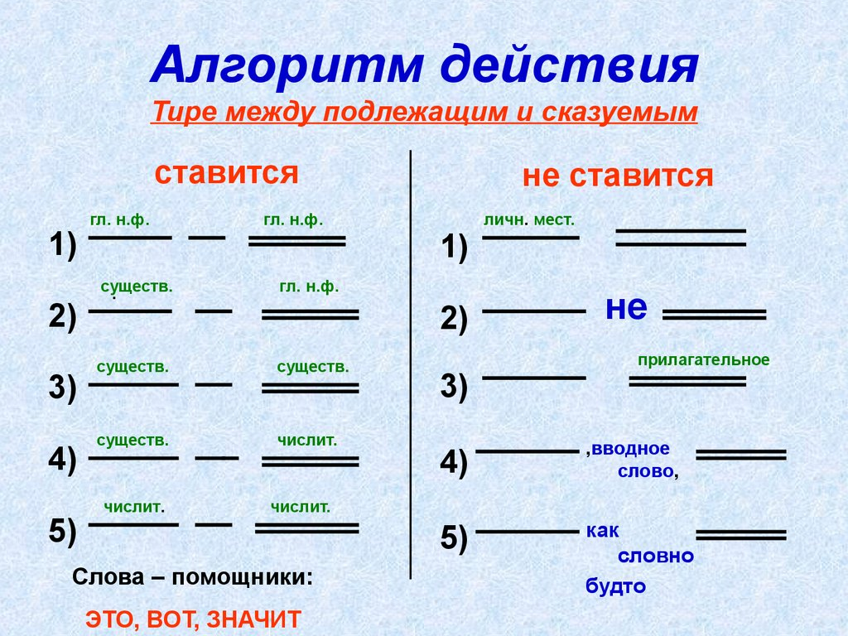

Хорошая книга – это неиссякаемый сосуд, заполненный человеческими мыслями,
знаниями, чувствами.
Задание 1. ( Слайд )
Учитель: Исправьте ошибки в постановке тире между подлежащим и сказуемым, если они есть. Мотивируйте свой выбор. За помощью обращайтесь к алгоритму.

Книга— лучший друг человека.
Шестью шесть тридцать шесть.
Длина Волги—3688 километров.
Охранять природу любить родину.
Наша задача хорошо учиться.
Ходить босиком — большое удовольствие.)
Читать значит вырабатывать вкус, постигая прекрасное.
Поле - КАК разноцветный ковёр.
Ты между сестёр СЛОВНО белая ворона.
В лесу воздух - чист и свеж.
Простота ЕСТЬ необходимое условие прекрасного.
Учитель: Проверьте свою работу. ( Слайд )

Книга— лучший друг человека. (Сущ в им.п – сущ в им.п)
Шестью шесть — тридцать шесть. (числ. – числ)
Длина Волги—3688 километров (сущ – числ)
Охранять природу — любить родину.(инфин. – инфин.)
Наша задача — хорошо учиться. (сущ. - инфин)
Ходить босиком — большое удовольствие. (инфин – сущ)
Читать — значит вырабатывать вкус, постигая прекрасное.( - значит).
Поле КАК разноцветный ковёр. ( сущ. как сущ. )
Ты между сестёр СЛОВНО белая ворона. ( сущ. словно сущ.)
В лесу воздух чист и свеж. ( сказуемые – крат.прилаг.)
Простота ЕСТЬ необходимое условие прекрасного. ( сущ. есть сказ. )
Задание 2.
Учитель: Прочитайте текст. ( Слайд )
Чтобы оценить доброту и понять её значение, надо непременно самому испытать ее: надо воспринять луч чужой доброты и пожить в нём, надо почувствовать, как луч этой доброты овладевает сердцем, словом и делами всей жизни. Доброта приходит не по обязанности, не в силу долга, а как дар.
Чужая доброта это предчувствие чего-то большего, во что даже не сразу верится; это теплота, от которой сердце согревается и приходит в ответное движение. Человек, раз испытавший доброту, не может не ответить (рано или поздно, уверенно или неуверенно) своею добротою.
Великое счастье почувствовать в своём сердце огонь доброты и дать ему волю к жизни. В этот миг, в эти часы человек находит в себе своё лучшее, слышит пение своего сердца. Забывается «я» и «своё», исчезает «чужое», ибо оно становится «моим» и «мною». И для вражды и ненависти не остаётся места в душе. (По И. Ильину)
Учитель: Какова тема текста? ( Тема доброты )
Учитель: Основная мысль текста? ( Добрые поступки всегда порождают доброту в людях. Испытав доброту, человек сам хочет совершить добрые дела .)
Учитель: Выпишите предложения, где необходимо поставить тире между подлежащим и сказуемым, обоснуйте свой выбор.
Учитель. Проверьте себя. ( Слайд )
Чужая доброта - это предчувствие чего-то большего, во что даже не сразу верится; это теплота, от которой сердце согревается и приходит в ответное движение.
Великое счастье - почувствовать в своём сердце огонь доброты и дать ему волю к жизни.
Задание 3. ( Творческое ).
Учитель: Составьте предложения по предложенному началу, используя тему нашего урока , выделить основу, расставьте знаки препинания. ( Слайд )
Моя мечта…
Поздороваться первым…
Главное в жизни…
Жить на Земле…
Мое будущее словно…
Книги для меня как…
Примерные ответы ( Слайд ).
Моя мечта ( - стать настоящим человеком ).
Поздороваться первым ( - важное проявление вежливости ).
Главное в жизни ( - служить другим и делать добро ).
Жить на Земле ( - великое счастье ).
Мое будущее словно ( маяк на горизонте ).
Книги для меня как ( хлеб насущный ).
Рефлексия
Учитель: Итак, скажите, пожалуйста, смогли ли вы на уроке справиться с задачами, которые поставили для себя в начале урока? ( Слайд ).
Познакомиться с… (условиями постановки тире)
Научиться ставить …(тире)
Находить в тексте предложения…(соответствующей конструкции)
Составлять предложения… ( в которых необходимо тире).
Предлагаю пройти тест и проверить, насколько хорошо вы усвоили тему и поставить себе оценку.
( Тест перед каждым учеником )

№ | Поставь +, если в предложении нужно ставит тире. Поставь -, если не нужно. | Предложения.
1 |  | Труд как блестящая сталь.
2 |  | О решенном говорить только  путать.
3 |  | Беседовать с писателями других веков  значит путешествовать.
4 |  | Бедность не порок.
5 |  | Июнь лишь начало лета.
6 |  | Онегин не холодный, не сухой, не бездушный человек.
7 |  | Сердце наше вечная тайна  для нас самих.
8 |  | Знать много языков значит иметь много  ключей к одному  замку.
9 |  | Искусство это мышление в образах.
10 |  | Память одно из важнейших свойств бытия.
11 |  | Судьбы людей как истории планет.
12 |  | Он просто мой хороший знакомый.
13 |  | Принятый сотрудник, кажется, хороший специалист.
14 |  | Прилет журавлей есть признак весны.
15 |  | Агата Кристи самый популярный автор детективного жанра.

Учитель. Проверьте себя. ( Слайд )

№ | Поставь +, если в предложении нужно ставит тире. Поставь -, если не нужно. | Предложения.
1 | - | Труд как блестящая сталь.
2 | + | О решенном говорить – только  путать.
3 | + | Беседовать с писателями других веков –  значит путешествовать.
4 | - | Бедность не порок.
5 | + | Июнь - лишь начало лета.
6 | - | Онегин не холодный, не сухой, не бездушный человек.
7 | + | Сердце наше – вечная тайна  для нас самих.
8 | + | Знать много языков – значит иметь много  ключей к одному  замку.
9 | + | Искусство – это мышление в образах.
10 | + | Память - одно из важнейших свойств бытия.
11 | - | Судьбы людей как истории планет.
12 | - | Он просто мой хороший знакомый.
13 | - | Принятый сотрудник, кажется, хороший специалист.
14 | - | Прилет журавлей есть признак весны.
15 | + | Агата Кристи -самый популярный автор детективного жанра.

Учитель. Оцените себя и поставьте оценку. ( Слайд )
1. -
2. +
3. +
4. -
5. +
6. -
7. +
8. +
9. +
10. +
11. -
12. -
13. -
14. -
15. +
Учитель: Поставьте себе оценку. ( Слайд )
15 баллов – 5.
12-14 баллов – 4.
7 – 11 баллов – 3.
Учитель: Ребята, выберите фразеологизм, который характеризует вашу работу на уроке: ( Слайд )
Шевелить мозгами,
Хлопать ушами,
Краем уха.
Учитель: Вы сегодня хорошо поработали. Кто-то легко справлялся с заданиями, кому-то было трудно, не бойтесь ошибаться. На ошибках учатся.
Домашнее задание. ( Слайд )
Подобрать на изученное правило 10 пословиц, поговорок,
афоризмов на тему «Жизнь».
Подобрать на изученное правило 10 пословиц, поговорок, афоризмов на тему «Жизнь».

